Отчёт по лабораторной работе

Лев Гельбарт

Содержание

# 1 Цель работы

Выгрузить на персональный сайт опыт работы, достижения и посты про прошедшую неделю и про легковесные языки программирования.

# 2 Выполнение лабораторной работы

Написал пост о прошедшей неделе. Вышло глуповато, но как есть (рис. fig. 1). Здесь же иллюстрация к нему (рис. fig. 2).

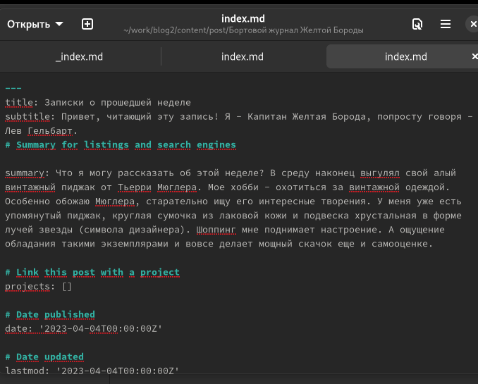

Рис. 1: Первый пост



Рис. 2: Первый пост

Написал пост о легковесных языках программирования (рис. fig. 3). А вот картинка к посту (рис. fig. 4).

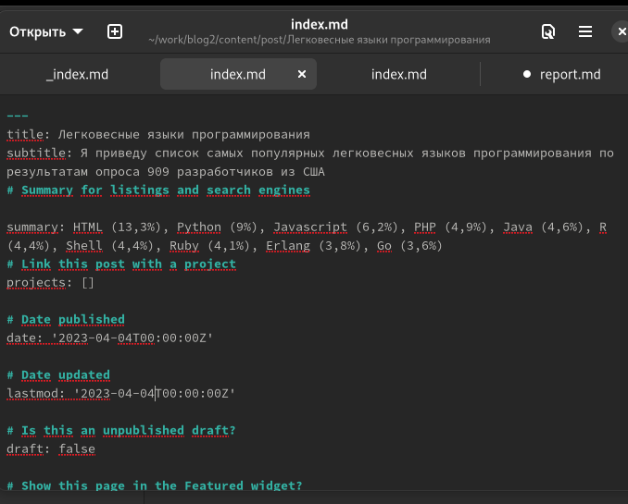

Рис. 3: Второй пост

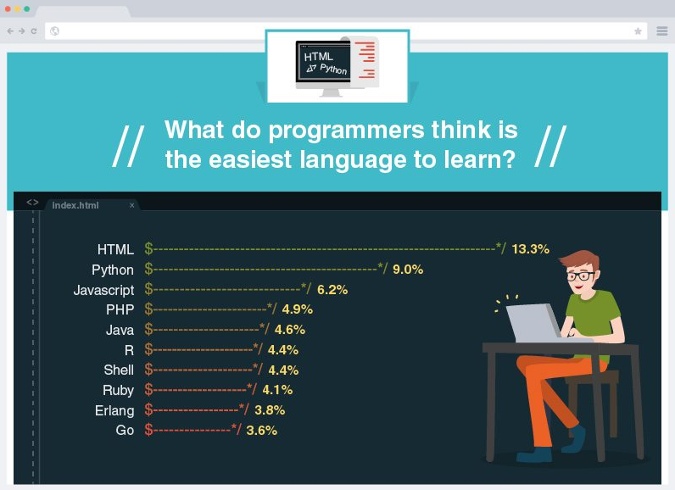

Рис. 4: Второй пост

Написал об опыте работы, как год работал ассистентом дизайнера у Вадима Мерлиса. Здесь видно, что я и лого прикрепил, и ссылочку на его официальный телеграм-канал (рис. fig. 5).

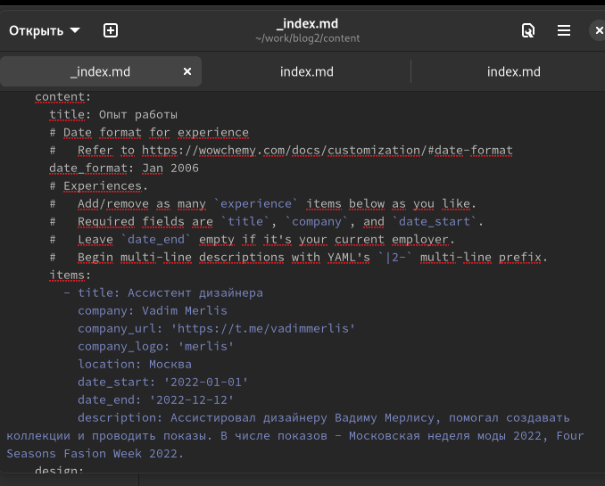

Рис. 5: Опыт работы

Здесь написал о своих достижениях, о наградах, которые я получил за свой проект умного контроллера системы отопления частного дома(рис. fig. 6 - fig. 7).

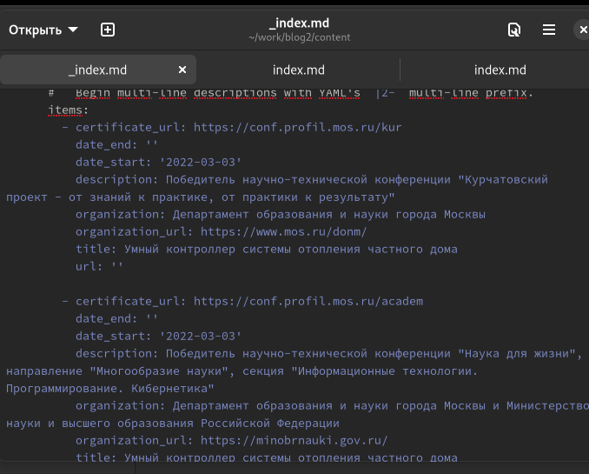

Рис. 6: Достижения

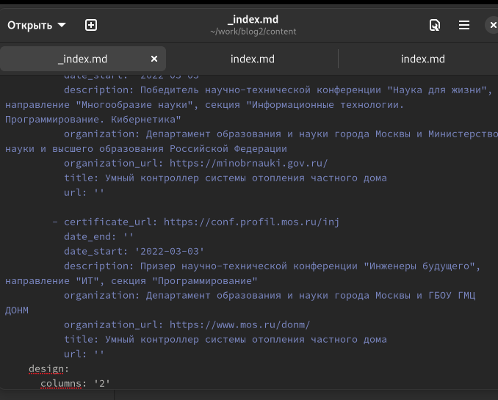

Рис. 7: Достижения

# 3 Выводы

Внесены данные об опыте работы, достижениях, написаны посты о прошлой неделе и о легковесных языках программирования.

# Список литературы